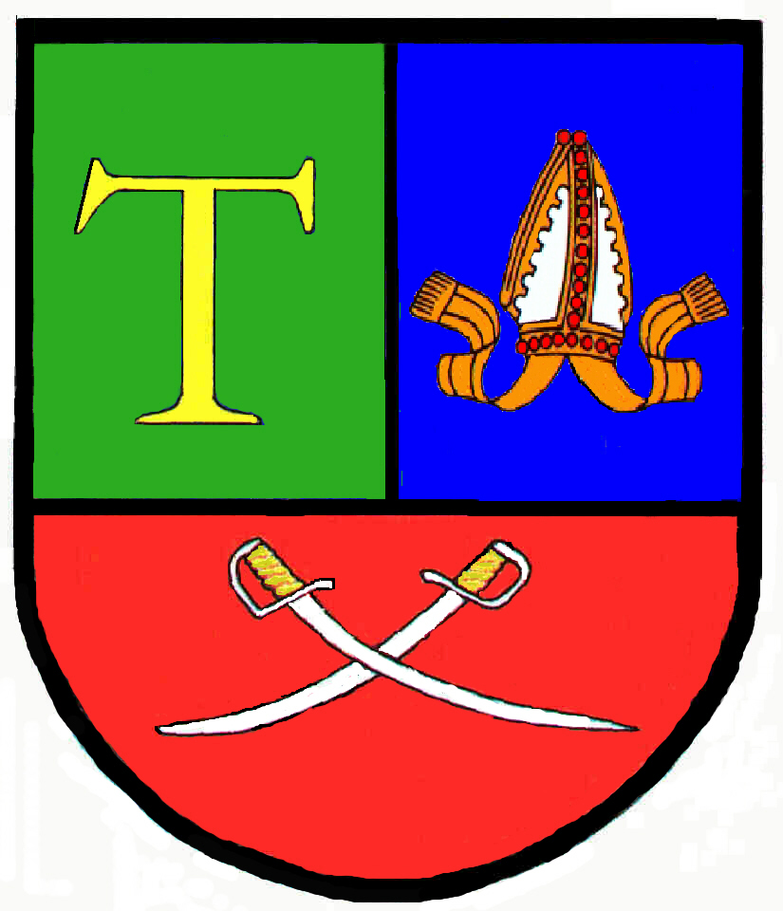

Wójt Gminy Trawniki

z a p r a s z a

mieszkańców Gminy Trawniki do skorzystania ze świadczeń gwarantowanych finansowanych w całości z budżetu Gminy Trawniki
obejmujących porady specjalistyczne i badania diagnostyczne lekarzy specjalistów: kardiologa, ortopedy, ginekologa i urologa oraz diabetologa,

które przeprowadza się w:
w dniach od 1 kwietnia 2021 r. do 31 grudnia 2021 r.

zgodnie z załączonym harmonogramem

po uprzedniej rejestracji telefonicznej / tel. 663 636 999 /lub osobistej.

Bliższe informacje można uzyskać pod numerem telefonu 81/5856740.

Z a p r a s z a m y

Świadczeniodawca

NZOZ B.D.M. UNI-MED s.j.
21-010 Łęczna,
ul. Stefanii Pawlak 30

Wójt Gminy Trawniki
Damian Daniel Baj

